**台北市立景美女中103學年度第二學期高中優質化輔助方案**

**「紀錄片的思考方向」研習活動實施計畫**

一、計畫依據：

1. 教育部高中優質化輔助方案及本校計劃書內容。
2. 本校102學年度高中優質化輔助方案：A-1 特色課程發展社群計劃

二、研習目的

1. 達成特色課程發展社群目標
2. 以影片個案，思考藉由紀錄片傳達人物、觀點，精進高中人文特色課程教學之知能及實際教學技巧

三、參與對象：本校全體教師，並開放各校教師報名參加

四、主辦單位：台北市立景美女子高級中學教務處實研組

五、研習時間及內容

|  |  |
| --- | --- |
| 主題 | **紀錄片的思考方向－**導演的幕後功課 |
| 時間 | 103年5月22日（星期四）下午13:00~16:00 |
| 地點 | 本校敦品樓一樓演藝廳 |
| 主講人 | 公視萬榮奭導演（自由媒體人，目前參與深度報導節目或文化類紀錄片，作品以人文風格見長。2002年以「經典─滄海鹽田」獲金鐘獎非戲劇類導播獎） |

六、報名方式

請於103年5月19日（星期三）前逕至臺北市教師研習電子護照網站報名，並完成薦派手續，網址：http://insc.tp.edu.tw/。

七、研習時數：全程參加者，核發3小時研習時數。

八、連絡方式：景美女中實驗研究組仲偉芃組長，電話：(02)0936-8847#306

九、注意事項：

（一） 為響應環保，請自備環保杯。

（二）本校停車位有限，請盡量搭乘大眾運輸工具前來。

景美女中大眾運輸路線指引

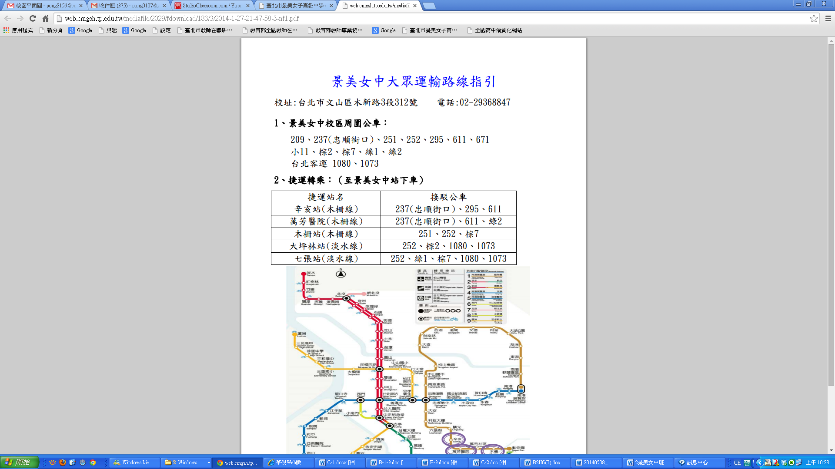

景美女中校園平面圖

